

DEPARTAMENTO DE ELÉCTRICA Y ELECTRÓNICA

CARRERA DE ELÉCTRICA Y ELECTRÓNICA

**TECNOLOGÍAS DEL SOFTWARE**

**TEMA:**

Desarrollo de un tutorial de IFTT para la integración de un ESP 8266 con un microservicio

**DOCENTE:**

Ing. Andrés Arcentales, PhD

**INTEGRANTES:**

Jordy Bayas

SANGOLQUÍ, 2019

# **Desarrollo de un tutorial de IFTT para la integración de un ESP 8266 con un microservicio.**

## **Marco Teórico**

### **MQTT**

MQTT  ( Message Queue Server Telemetry Transport ) es una [norma ISO](https://en.wikipedia.org/wiki/International_Organization_for_Standardization) (ISO / IEC PRF 20922) protocolo de mensajería basado en [publicación-suscripción](https://en.wikipedia.org/wiki/Publish%E2%80%93subscribe_pattern) . Funciona sobre el [protocolo TCP / IP](https://en.wikipedia.org/wiki/TCP/IP) . Está diseñado para conexiones con ubicaciones remotas donde se requiere una "huella de código pequeño" o el ancho de banda de la red es limitado. El [patrón de mensajería de publicación-suscripción](https://en.wikipedia.org/wiki/Publish%E2%80%93subscribe_pattern) requiere un [intermediario de mensajes](https://en.wikipedia.org/wiki/Message_broker) .

[Andy Stanford-Clark](https://en.wikipedia.org/wiki/Andy_Stanford-Clark) de [IBM](https://en.wikipedia.org/wiki/IBM) y Arlen Nipper de Cirrus Link fueron los autores de la primera versión del protocolo en 1999.

En 2013, IBM presentó MQTT v3.1 al cuerpo de la especificación de [OASIS](https://en.wikipedia.org/wiki/OASIS_(organization)) con un estatuto que aseguraba que solo se podían aceptar cambios menores en la especificación.]MQTT-SN] es una variación del protocolo principal dirigido a dispositivos integrados en redes que no son TCP / IP, como [Zigbee](https://en.wikipedia.org/wiki/Zigbee) .

Históricamente, el "MQ" en "MQTT" provino de la línea de productos de [cola de mensajes de](https://en.wikipedia.org/wiki/Message_queuing)[IBM MQ](https://en.wikipedia.org/wiki/IBM_MQ) (entonces 'MQSeries') . Sin embargo, no se requiere que la cola en sí sea compatible como una característica estándar en todas las situaciones.

### **IFTTT**

Es un tipo de servicio web que permite crear y programar acciones (llamadas recetas, o recipes) para automatizar diferentes tareas y acciones en [Internet](https://es.wikipedia.org/wiki/Internet), desde su sitio web y también desde su aplicación móvil, como por ejemplo, subir a [Twitter](https://es.wikipedia.org/wiki/Twitter) la misma foto que se colocó en [Facebook](https://es.wikipedia.org/wiki/Facebook), [Telegram](https://es.wikipedia.org/wiki/Telegram_Messenger) o [Instagram](https://es.wikipedia.org/wiki/Instagram).Están fundamentadas en la automatización de acciones en las [redes sociales](https://es.wikipedia.org/wiki/Redes_sociales_en_internet) y otras áreas de la [web](https://es.wikipedia.org/wiki/World_Wide_Web), incrementando la [productividad](https://es.wikipedia.org/wiki/Productividad) del usuario y estrictamente hablando de las [redes sociales](https://es.wikipedia.org/wiki/Redes_sociales_en_internet) ayuda a incrementar la presencia.

Para poder usar la aplicación de manera eficaz se debe autorizar el acceso a las cuentas de [redes sociales](https://es.wikipedia.org/wiki/Redes_sociales_en_internet) de manera que cuando se ejecute una acción dentro de la red seleccionada por defecto, ésta se reproduzca en las otras.Entre sus características están:

* Comunicación entre servicios [web](https://es.wikipedia.org/wiki/World_Wide_Web).
* Compatibilidad con [iOS](https://es.wikipedia.org/wiki/IOS) y [Android](https://es.wikipedia.org/wiki/Android).
* Incrementa la velocidad de productividad.

Usos más frecuentes:

* IFTTT (con dispositivos compatibles asociados previamente) es usado en un amplio rango de automatización de dispositivos domésticos, por ejemplo, encender luces si detecta movimiento en una habitación.
* Los profesionales en [mercadeo](https://es.wikipedia.org/wiki/Mercadeo) pueden seguir las menciones que les interesen en canales de noticias [RSS](https://es.wikipedia.org/wiki/RSS).
* También puede automatizar la publicación del mismo contenido a través de diferentes redes sociales.

### **Adafruit**

Es una compañía de [hardware de código abierto](https://en.wikipedia.org/wiki/Open-source_hardware) con sede en [la ciudad de Nueva York](https://en.wikipedia.org/wiki/New_York_City) . Fue fundada por [Limor Fried](https://en.wikipedia.org/wiki/Limor_Fried) en 2005. La compañía diseña, fabrica y vende una serie de productos electrónicos, componentes electrónicos, herramientas y accesorios. También produce una serie de recursos de aprendizaje, incluidos videos en vivo y grabados relacionados con la electrónica, la tecnología y la programación.

### **ESP8266**

El ESP8266 es un chip de bajo costo [Wi-Fi](https://es.wikipedia.org/wiki/Wi-Fi) con una pila TCP/IP completa y un [microcontrolador](https://es.wikipedia.org/wiki/Microcontrolador), fabricado por [Espressif](https://es.wikipedia.org/w/index.php?title=Espressif&action=edit&redlink=1), una empresa afincada en Shanghái, China

El primer chip se hace conocido en los mercados alrededor de agosto de 2014 con el módulo ESP-01, desarrollado por la empresa AI-Thinker. Este pequeño módulo permite a otros microcontroladores conectarse a un red inalámbrica Wi-Fi y realizar conexiones simples con TCP/IP usando comandos al estilo [Hayes](https://es.wikipedia.org/wiki/Conjunto_de_comandos_Hayes).

El ESP8285 es como un ESP8266 pero con 1 MB de memoria flash interna, para permitir a dispositivos de un chip conexiones de Wi-Fi.

# **Desarrollo de la aplicación**

Primeramente, se tiene que descargar los componentes necesarios para hacer funcionar Adafruit MQTT, para que pueda ser utilizado en el uso de google Asistant

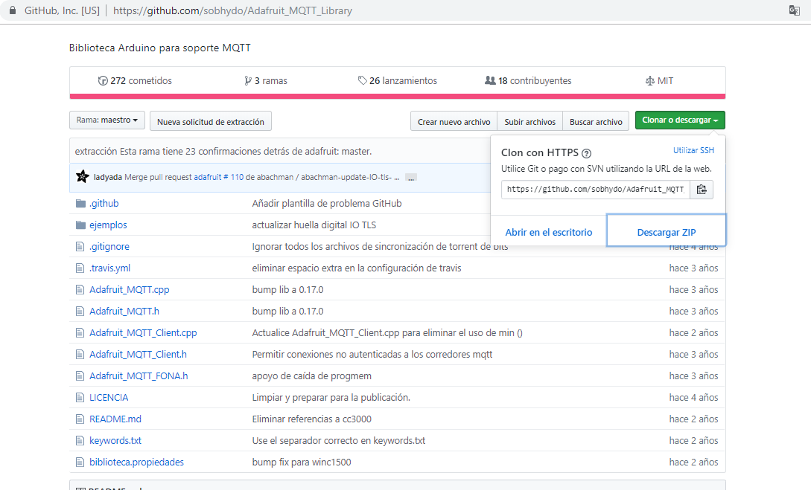

Ilustración 1 Librería ocupada, utilizando el repositorio GitHub

Después de ello se procede a la instalación manual de la librería .zip, directamente en programa/incluir Librería/Añadir librería .Zip

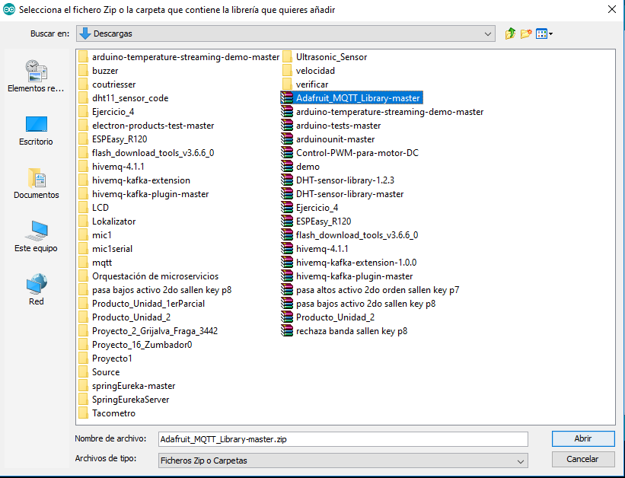

Ilustración 2 Instalación de la librería de adafruit MQTT.zip

Despues procederemos a crearnos una cuenta IFTTT en el siguiente link: <https://ifttt.com/>

Con ello nos registraremos de la siguiente manera:

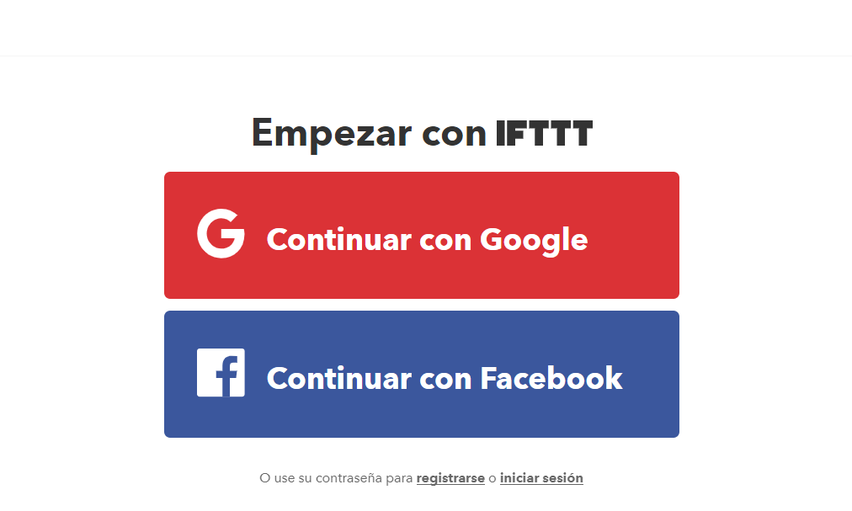

Ilustración 3 Registro par IFTTT

Una vez registrado utilizando cualquiera de las 2 cuenta, podremos inicializar la plataforma de IFTTT

A continuación, comenzaremos después registrarnos en el siguiente link: <https://io.adafruit.com/> , el cual será para el broker .MQTT de adafruit.

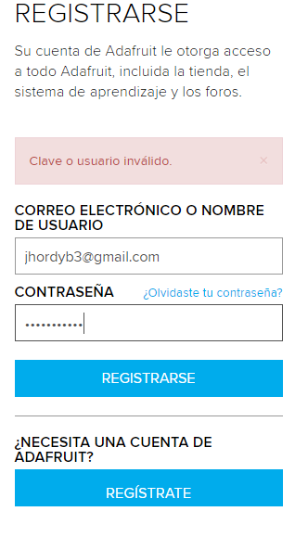

Ilustración 4 Registro en AdaFruit

Con ello podremos ingresar a la plataforma de Adafruit.io:

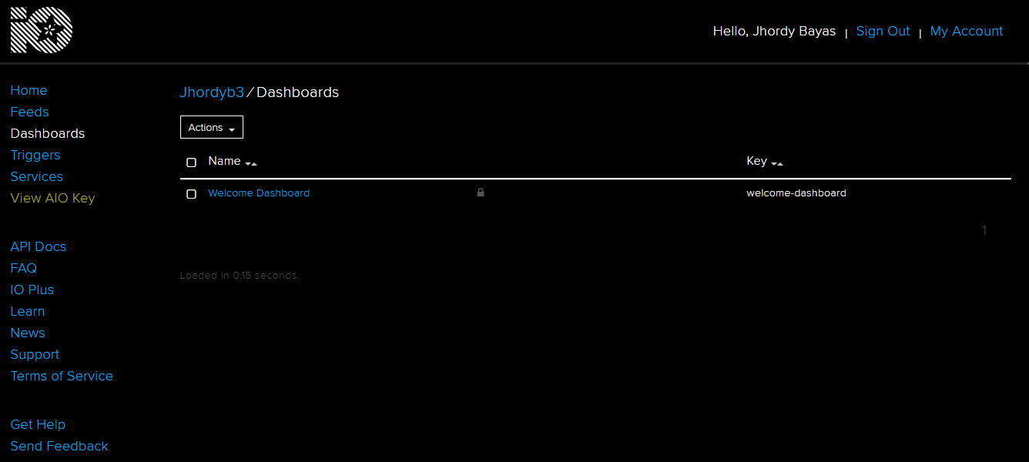

Ilustración 5 Adafruit.io

A continuación, ingresamos al git hub pertinente para la evaluación del código que nos mostraron en el link: <https://github.com/sobhydo/AoG-Demo>.

Lo descargamos para asi poder analizar el código y el funcionamiento.

Después de la creación de la cuenta se debe ir a la pantalla de inicio. Seleccione "Feeds" en el menú de la izquierda. Haga clic en el menú desplegable Acciones y cree una nueva fuente. Llamé a la mía "Lámpara".

[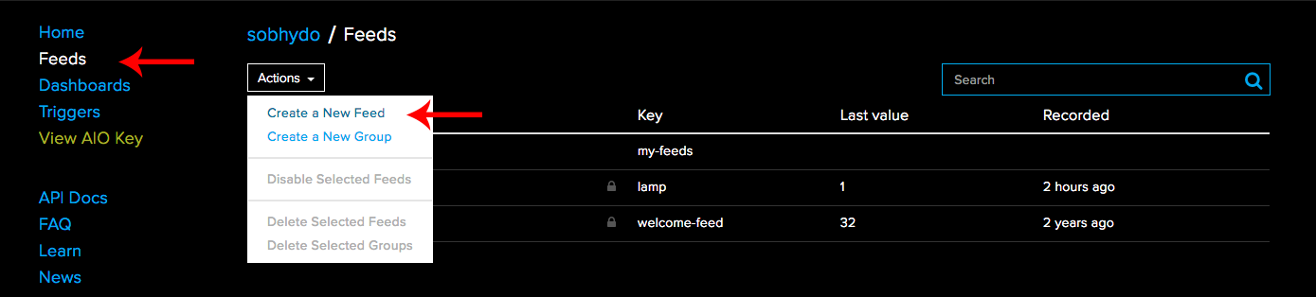](https://sobhy.me/wp-content/uploads/2018/05/Screen-Shot-2018-05-27-at-5.13.43-PM.png)

Ilustración 6 Creamos un nuevo Feed

A continuación, vaya a Tableros en el menú de la izquierda. Haga clic en el menú desplegable Acciones y cree un nuevo panel de control. Llamé a la mía "Mi habitación".

[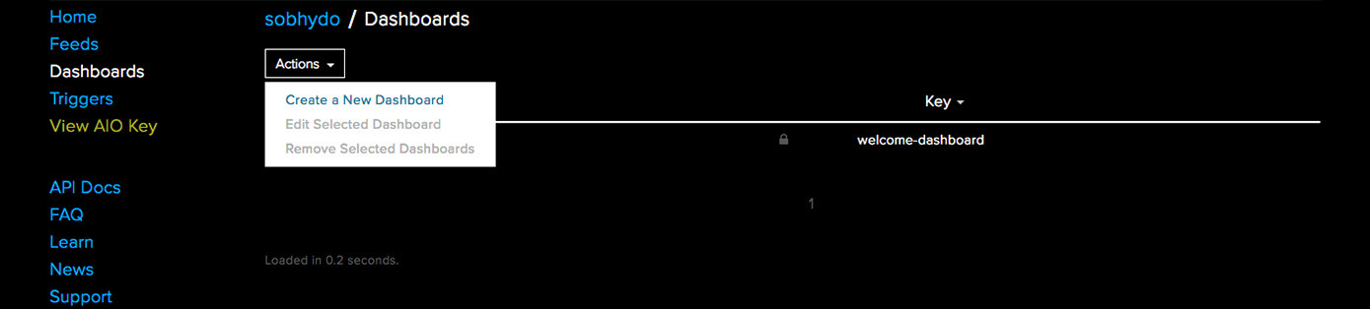](https://sobhy.me/wp-content/uploads/2018/05/dashboard.jpg)

Ilustración 7 Creación de un nuevo Dashboard

Abra el nuevo panel de control y lo llevarán a una página casi en blanco.

[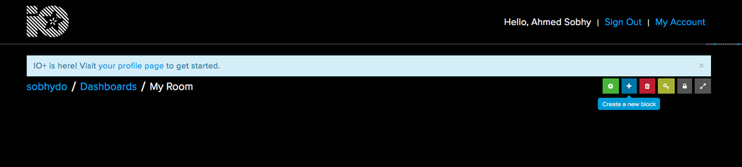](https://sobhy.me/wp-content/uploads/2018/05/creat-applet.jpg)

Ilustración 8 Interfaz de Usuario

Al presionar el botón azul +, podrá agregar nuevos componentes de la interfaz de usuario al panel. Por ahora, todo lo que necesitaremos es un botón de alternar, que debe ser la primera opción.

[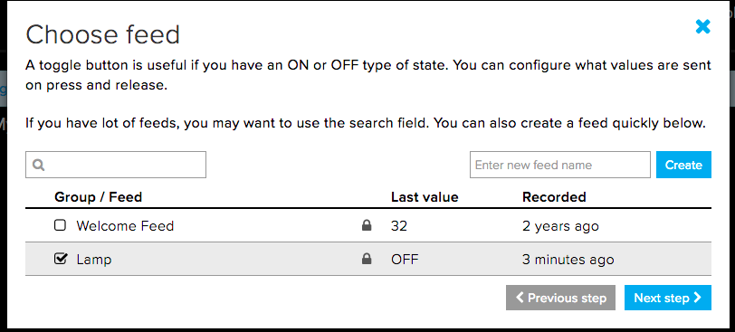](https://sobhy.me/wp-content/uploads/2018/05/Screen-Shot-2018-05-27-at-2.38.23-PM.png)

Ilustración 9 Eleccion de fuente de consulta

Cuando se le solicite que elija una fuente, seleccione la que acaba de hacer y mantenga la configuración del botón como se indica a continuación.

[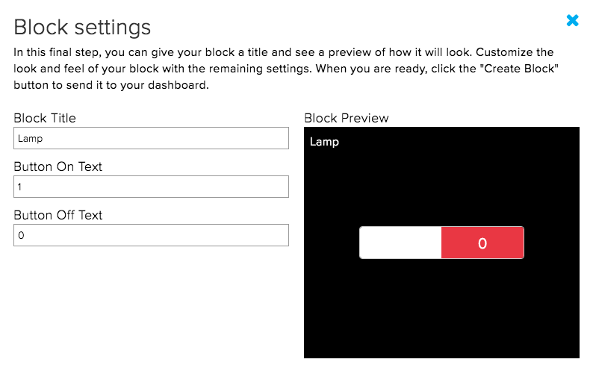](https://sobhy.me/wp-content/uploads/2018/05/Screen-Shot-2018-05-27-at-6.19.43-PM.png)

Ilustración 10 Configuración de Lamp

Eso es todo por ahora en el final de Adafruit IO. El siguiente paso es conectar su ESP8266 al MQTT Broker.

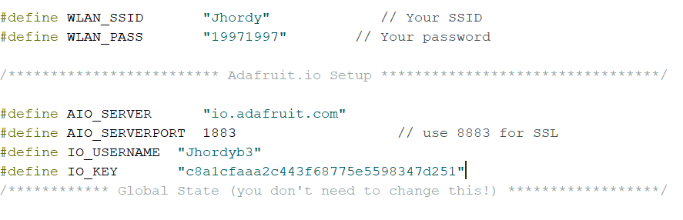

Ilustración 11 Configuración para la conexión a internet y Adafruit

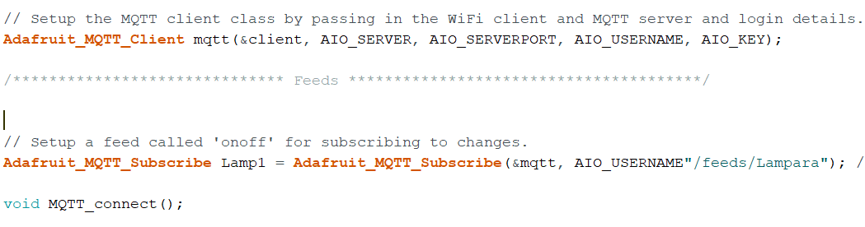

Ilustración 12 Configuración para la conexxión con Adafruit y lámpara

Después se procederá a realizar los parámetros para la conexión a internet, también la suscripción al MQTT de adafruit.

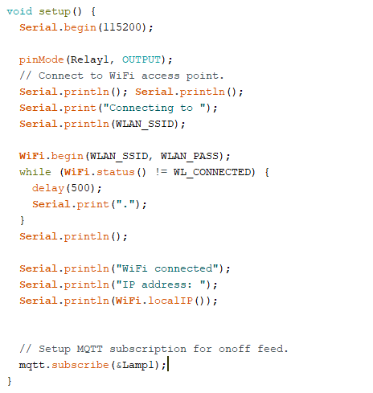

Ilustración 13 Configuración de los pines, conexión y suscripción

Ahora, en el ciclo principal, debemos verificar si nuestra suscripción se ha actualizado y actuar en consecuencia. También ocasionalmente haremos ping al servidor para asegurarnos de que estemos conectados.

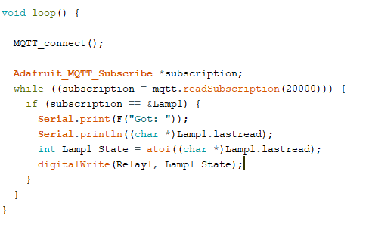

Ilustración 14 Verificación de la suscripción

Finalmente, agregue la función MQTT_connect, que era parte de uno de los ejemplos de Adafruit_MQTT:

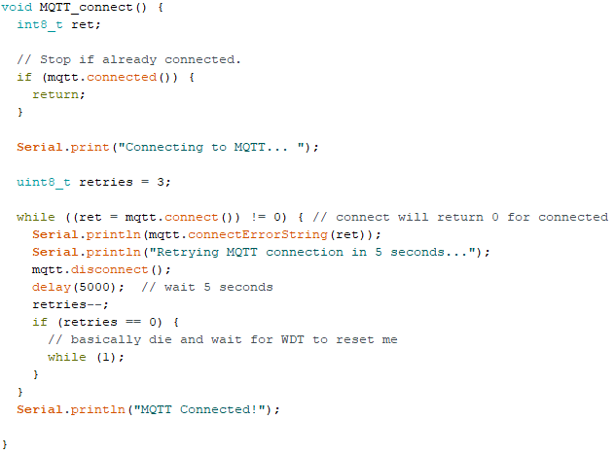

Ilustración 15 Función MQTT connect

Y con ello estaría la configuración de MQTT.

Como último paso tenemos la conexión de google assistant a IFTTT.

Ahora conectaremos nuestro Asistente de Google al Adafruit IO MQTT Broker para permitirnos controlar las luces con comandos de voz. Para hacer esto, usaremos la  [plataforma IFTTT](https://ifttt.com/discover)  (If This Then That), que permite que cientos de servicios diferentes desencadenen acciones en una variedad de otros servicios.

[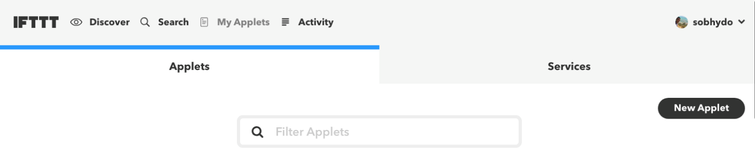](https://sobhy.me/wp-content/uploads/2018/05/Screen-Shot-2018-05-28-at-1.11.19-AM.png)

Ilustración 16 Creación de nuevas Applets

Después de configurar su cuenta y echar un vistazo, seleccione " [Mis applets](https://ifttt.com/my_applets) " en el menú de la izquierda, luego haga clic en el botón azul "New Applet". Esto lo llevará al editor de applets, donde elige los activadores ("Si esto") y las acciones subsiguientes ("Entonces, eso").

[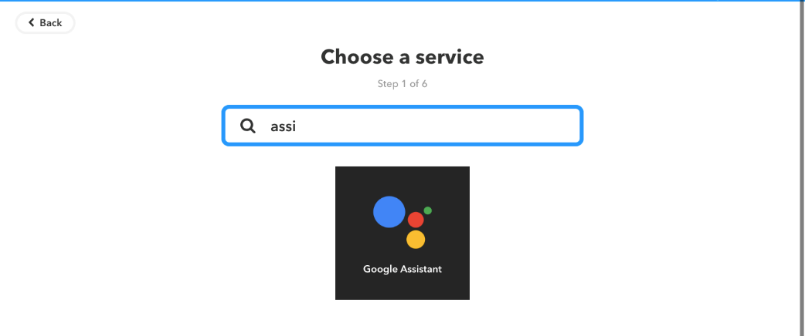](https://sobhy.me/wp-content/uploads/2018/05/Screen-Shot-2018-05-27-at-2.32.13-PM.png)

Ilustración 17 Registro a Google Assistant

[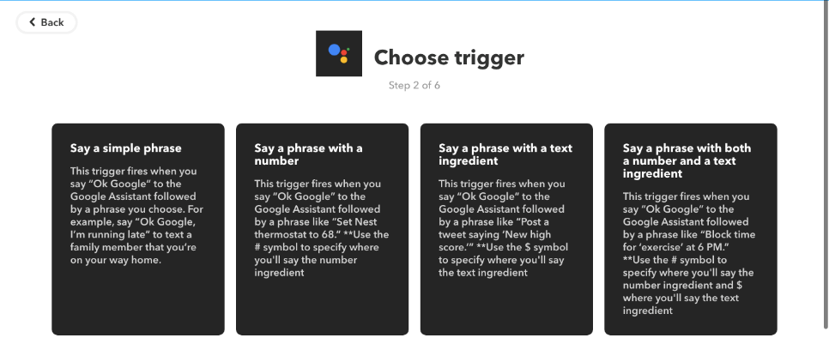](https://sobhy.me/wp-content/uploads/2018/05/Screen-Shot-2018-05-27-at-2.32.18-PM.png)

Ilustración 18 Creación de un Asistente de google

Para su activador, elija "Asistente de Google" como servicio, luego seleccione "Decir una frase simple" en el menú de activadores específicos.

[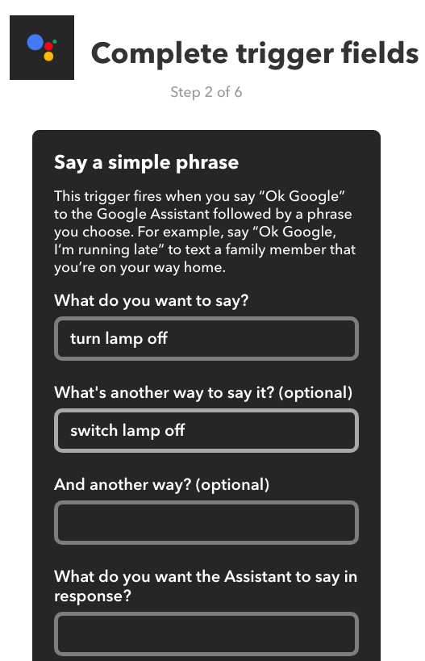](https://sobhy.me/wp-content/uploads/2018/05/Screen-Shot-2018-05-27-at-2.54.20-PM.png)

Ilustración 19 Frases para encender o apagar

[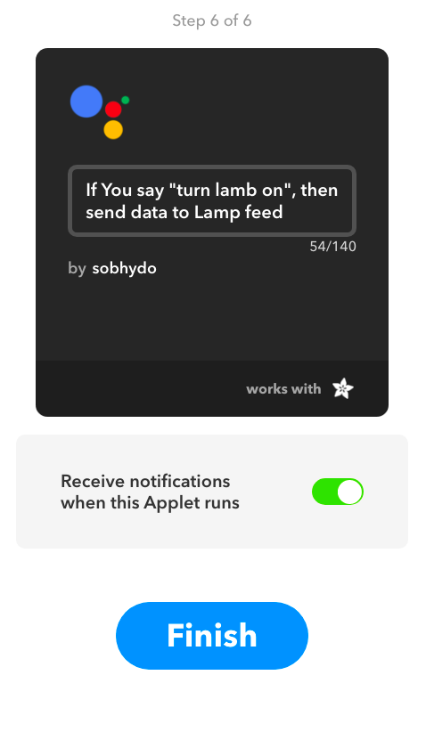](https://sobhy.me/wp-content/uploads/2018/05/Screen-Shot-2018-05-27-at-2.34.10-PM.png)

Ilustración 20 FInalización de las frases para el google assitant

Esto abrirá una nueva lista de campos para completar, incluidas las variaciones de la frase de activación, la respuesta del Asistente de Google y el idioma. Para mis frases de activación, elegí "Apagar la lámpara" y "Apagar la lámpara" y también puede agregar "Apagar la lámpara", luego haga clic en Siguiente y Finalizar.

[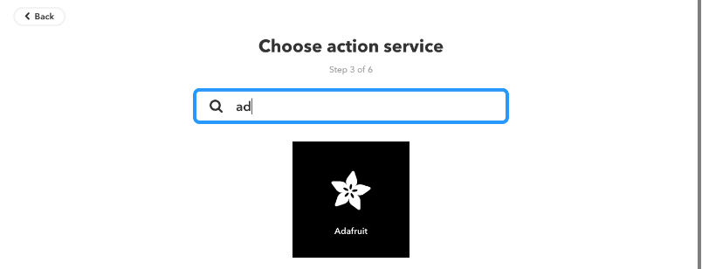](https://sobhy.me/wp-content/uploads/2018/05/Screen-Shot-2018-05-27-at-2.33.45-PM.png)[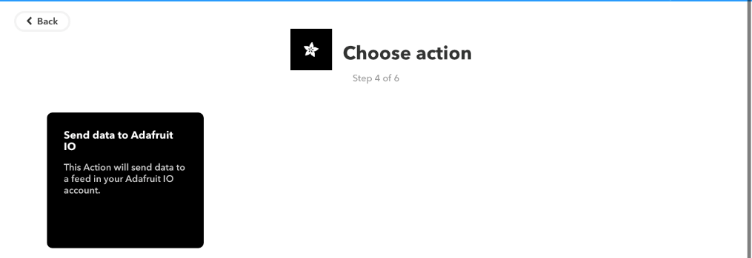](https://sobhy.me/wp-content/uploads/2018/05/Screen-Shot-2018-05-27-at-2.33.48-PM.png)

Ilustración 21 Asignación de Adafruit a Google Assistant

La parte final de su applet es la Acción, lo que hace su applet en respuesta al Disparador. Para el servicio, elija "Adafruit", y para la Acción específica, elija "Enviar datos a Adafruit IO".

[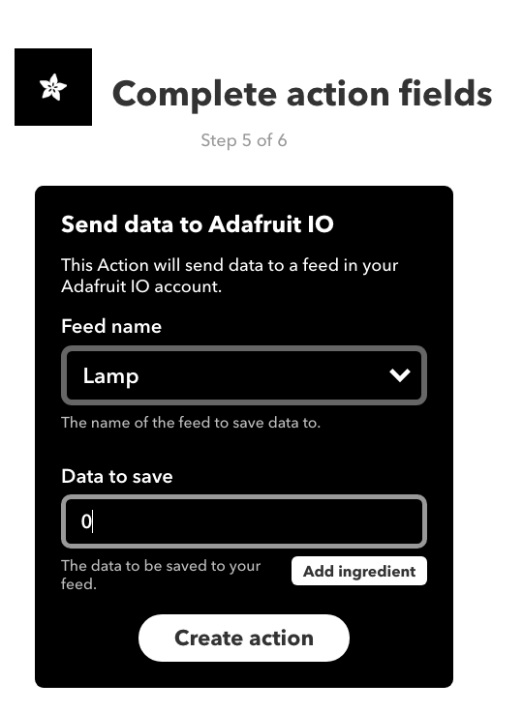](https://sobhy.me/wp-content/uploads/2018/05/Screen-Shot-2018-05-27-at-2.54.36-PM.png)

Ilustración 22 Configuración de Adafruit

Esto mostrará dos campos que debe completar. El primero debe reemplazarse con el nombre de la fuente IO de Adafruit a la que desea enviar datos, en este caso "Lámpara". El segundo campo son los datos a enviar. Para este applet, enviaremos "0" a cero, que es la cadena que espera nuestro ESP8266.

Una vez que haya terminado el applet, cree un segundo para encender las luces. Ahora debería ver dos applets en su página de plataforma de IFTTT. Para activarlos, vaya a la   página [Mis applets](https://ifttt.com/my_applets) en el sitio principal de IFTTT, haga clic en la tarjeta del applet y haga clic en el interruptor de activación / desactivación en "On". Si aún no lo ha hecho, IFTTT le pedirá que se conecte a sus cuentas de Adafruit IO y Google Assistant. Permita que las cuentas estén vinculadas, luego encienda también el segundo applet.

[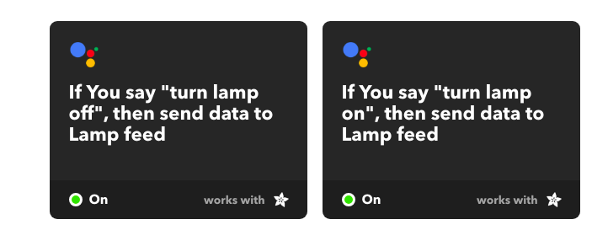](https://sobhy.me/wp-content/uploads/2018/05/Screen-Shot-2018-05-28-at-1.41.58-AM.png)

Ilustración 23 Configuración final de google assitant

Una vez que ambos subprogramas estén encendidos, ¡la configuración debe estar completa! Para poder controlarlo.



DEPARTAMENTO DE ELÉCTRICA Y ELECTRÓNICA

CARRERA DE ELÉCTRICA Y ELECTRÓNICA

**TECNOLOGÍAS DEL SOFTWARE**

**TEMA:**

Desarrollo de un tutorial de IFTT para la integración de un ESP 8266 con un broker MQTT

**DOCENTE:**

Ing. Andrés Arcentales, PhD

**INTEGRANTES:**

Jordy Bayas

SANGOLQUÍ, 2019

## **Desarrollo de un tutorial de IFTT para la integración de un ESP 8266 con un broker MQTT**

## **Marco Teórico**

### **MQTT**

MQTT  ( Message Queue Server Telemetry Transport ) es una [norma ISO](https://en.wikipedia.org/wiki/International_Organization_for_Standardization) (ISO / IEC PRF 20922) protocolo de mensajería basado en [publicación-suscripción](https://en.wikipedia.org/wiki/Publish%E2%80%93subscribe_pattern) . Funciona sobre el [protocolo TCP / IP](https://en.wikipedia.org/wiki/TCP/IP) . Está diseñado para conexiones con ubicaciones remotas donde se requiere una "huella de código pequeño" o el ancho de banda de la red es limitado. El [patrón de mensajería de publicación-suscripción](https://en.wikipedia.org/wiki/Publish%E2%80%93subscribe_pattern) requiere un [intermediario de mensajes](https://en.wikipedia.org/wiki/Message_broker) .

[Andy Stanford-Clark](https://en.wikipedia.org/wiki/Andy_Stanford-Clark) de [IBM](https://en.wikipedia.org/wiki/IBM) y Arlen Nipper de Cirrus Link fueron los autores de la primera versión del protocolo en 1999.

En 2013, IBM presentó MQTT v3.1 al cuerpo de la especificación de [OASIS](https://en.wikipedia.org/wiki/OASIS_(organization)) con un estatuto que aseguraba que solo se podían aceptar cambios menores en la especificación.]MQTT-SN] es una variación del protocolo principal dirigido a dispositivos integrados en redes que no son TCP / IP, como [Zigbee](https://en.wikipedia.org/wiki/Zigbee) .

Históricamente, el "MQ" en "MQTT" provino de la línea de productos de [cola de mensajes de](https://en.wikipedia.org/wiki/Message_queuing)[IBM MQ](https://en.wikipedia.org/wiki/IBM_MQ) (entonces 'MQSeries') . Sin embargo, no se requiere que la cola en sí sea compatible como una característica estándar en todas las situaciones.

### **IFTTT**

Es un tipo de servicio web que permite crear y programar acciones (llamadas recetas, o recipes) para automatizar diferentes tareas y acciones en [Internet](https://es.wikipedia.org/wiki/Internet), desde su sitio web y también desde su aplicación móvil, como por ejemplo, subir a [Twitter](https://es.wikipedia.org/wiki/Twitter) la misma foto que se colocó en [Facebook](https://es.wikipedia.org/wiki/Facebook), [Telegram](https://es.wikipedia.org/wiki/Telegram_Messenger) o [Instagram](https://es.wikipedia.org/wiki/Instagram).Están fundamentadas en la automatización de acciones en las [redes sociales](https://es.wikipedia.org/wiki/Redes_sociales_en_internet) y otras áreas de la [web](https://es.wikipedia.org/wiki/World_Wide_Web), incrementando la [productividad](https://es.wikipedia.org/wiki/Productividad) del usuario y estrictamente hablando de las [redes sociales](https://es.wikipedia.org/wiki/Redes_sociales_en_internet) ayuda a incrementar la presencia.

Para poder usar la aplicación de manera eficaz se debe autorizar el acceso a las cuentas de [redes sociales](https://es.wikipedia.org/wiki/Redes_sociales_en_internet) de manera que cuando se ejecute una acción dentro de la red seleccionada por defecto, ésta se reproduzca en las otras.Entre sus características están:

* Comunicación entre servicios [web](https://es.wikipedia.org/wiki/World_Wide_Web).
* Compatibilidad con [iOS](https://es.wikipedia.org/wiki/IOS) y [Android](https://es.wikipedia.org/wiki/Android).
* Incrementa la velocidad de productividad.

Usos más frecuentes:

* IFTTT (con dispositivos compatibles asociados previamente) es usado en un amplio rango de automatización de dispositivos domésticos, por ejemplo, encender luces si detecta movimiento en una habitación.
* Los profesionales en [mercadeo](https://es.wikipedia.org/wiki/Mercadeo) pueden seguir las menciones que les interesen en canales de noticias [RSS](https://es.wikipedia.org/wiki/RSS).
* También puede automatizar la publicación del mismo contenido a través de diferentes redes sociales.

### **Adafruit**

Es una compañía de [hardware de código abierto](https://en.wikipedia.org/wiki/Open-source_hardware) con sede en [la ciudad de Nueva York](https://en.wikipedia.org/wiki/New_York_City) . Fue fundada por [Limor Fried](https://en.wikipedia.org/wiki/Limor_Fried) en 2005. La compañía diseña, fabrica y vende una serie de productos electrónicos, componentes electrónicos, herramientas y accesorios. También produce una serie de recursos de aprendizaje, incluidos videos en vivo y grabados relacionados con la electrónica, la tecnología y la programación.

### **ESP8266**

El ESP8266 es un chip de bajo costo [Wi-Fi](https://es.wikipedia.org/wiki/Wi-Fi) con una pila TCP/IP completa y un [microcontrolador](https://es.wikipedia.org/wiki/Microcontrolador), fabricado por [Espressif](https://es.wikipedia.org/w/index.php?title=Espressif&action=edit&redlink=1), una empresa afincada en Shanghái, China

El primer chip se hace conocido en los mercados alrededor de agosto de 2014 con el módulo ESP-01, desarrollado por la empresa AI-Thinker. Este pequeño módulo permite a otros microcontroladores conectarse a un red inalámbrica Wi-Fi y realizar conexiones simples con TCP/IP usando comandos al estilo [Hayes](https://es.wikipedia.org/wiki/Conjunto_de_comandos_Hayes).

El ESP8285 es como un ESP8266 pero con 1 MB de memoria flash interna, para permitir a dispositivos de un chip conexiones de Wi-Fi.

# **Desarrollo**

Primeramente, se tiene que descargar los componentes necesarios para hacer funcionar Adafruit MQTT, para que pueda ser utilizado en el uso de google Asistant



Ilustración 24 Librería ocupada, utilizando el repositorio GitHub

Después de ello se procede a la instalación manual de la librería .zip, directamente en programa/incluir Librería/Añadir librería .Zip



Ilustración 25 Instalación de la librería de adafruit MQTT.zip

Después procederemos a crearnos una cuenta IFTTT en el siguiente link: <https://ifttt.com/>

Con ello nos registraremos de la siguiente manera:



Ilustración 26 Registro par IFTTT

Una vez registrado utilizando cualquiera de las 2 cuenta, podremos inicializar la plataforma de IFTTT

A continuación, comenzaremos después registrarnos en el siguiente link: <https://io.adafruit.com/> , el cual será para el broker .MQTT de adafruit.



Ilustración 27 Registro en AdaFruit

Con ello podremos ingresar a la plataforma de Adafruit.io:



Ilustración 28 Adafruit.io

A continuación, ingresamos al git hub pertinente para la evaluación del código que nos mostraron en el link: <https://github.com/sobhydo/AoG-Demo>.

Lo descargamos para asi poder analizar el código y el funcionamiento.

Después de la creación de la cuenta se debe ir a la pantalla de inicio. Seleccione "Feeds" en el menú de la izquierda. Haga clic en el menú desplegable Acciones y cree una nueva fuente. Llamé a la mía "Lámpara".

[](https://sobhy.me/wp-content/uploads/2018/05/Screen-Shot-2018-05-27-at-5.13.43-PM.png)

Ilustración 29 Creamos un nuevo Feed

A continuación, vaya a Tableros en el menú de la izquierda. Haga clic en el menú desplegable Acciones y cree un nuevo panel de control.

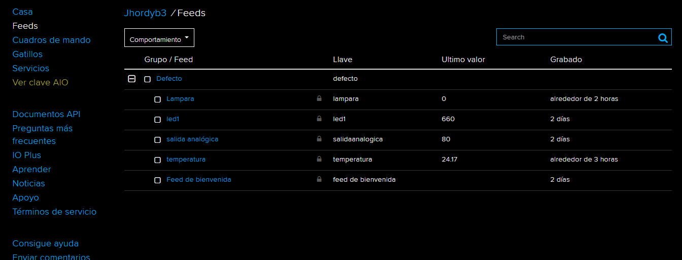

Ilustración 30 Creación de nuevo Feed llamado temperature

Después de ello crearemos un nuevo dashboard para poder realizar la conexión a un nuevo tópico, en este caso se ocupará uno llamado tutorial

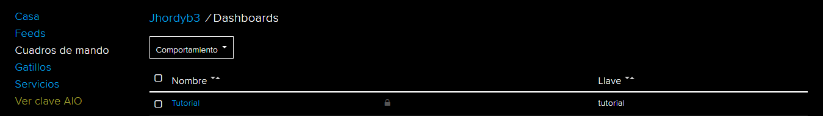

Ilustración 31 Creación de un nuevo dashboard llamado tutorial

En el crearemos una nueva variable para la conexión con el esp8266 y para poder medir la temperatura del LM35.

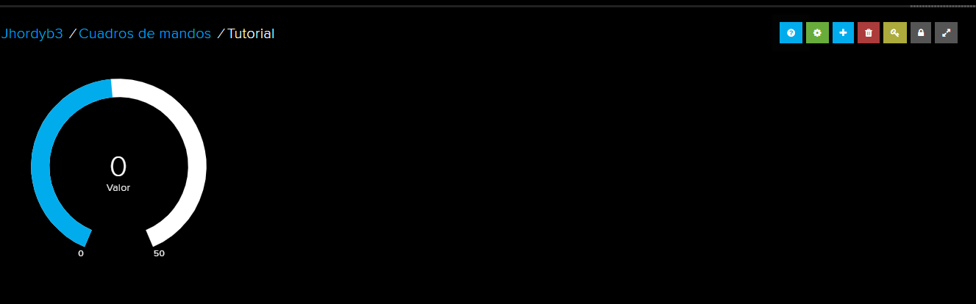

Ilustración 32 Dashboard ocupado para la lectura de la temperatura

Con ello es la configuración donde tenemos que elegir en este caso nuetro feed de temepratura

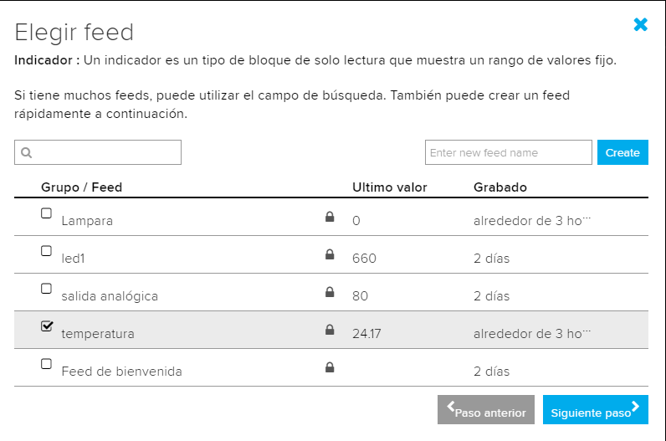

Después de ello procederemos a la configuración respectiva del ESP8266, para que pueda acoplarse de manera efectiva a nuestro feed de temperatura en adafruit.io

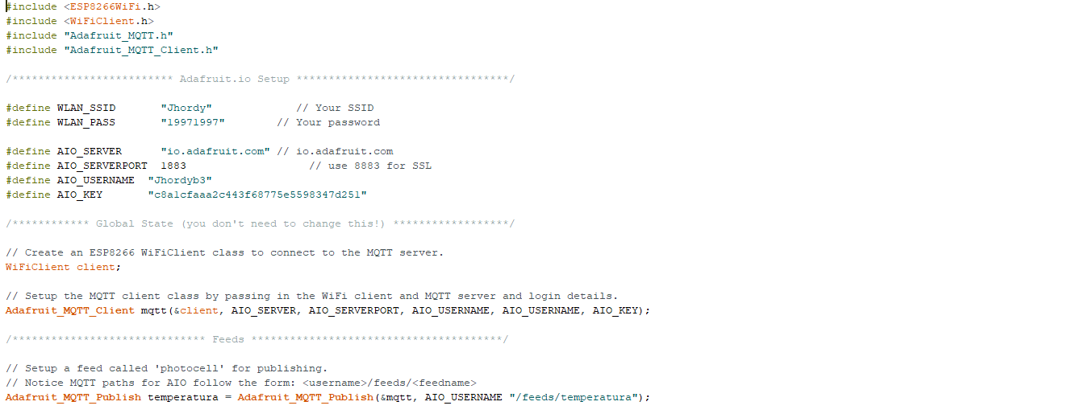

Ilustración 33 Configuración basica y suscripción en el feed temperature

Entonces seguimos la configuración y declaración de las variables globales para temperatura y de las conexiones:

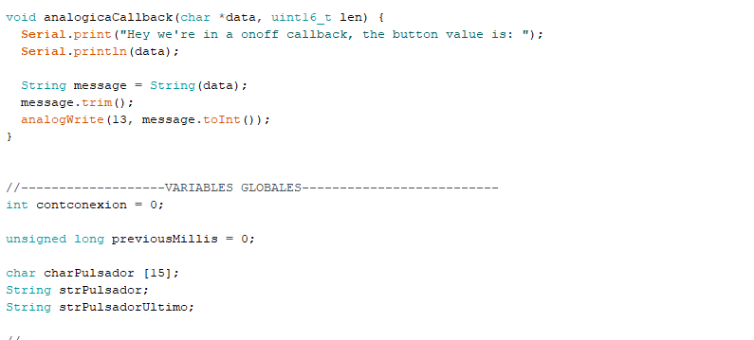

Ilustración 34 Callback y declaración de variables globales

Entonces se activan los pines tanto como entradas y salidas, dependientes del valor que enviemos, o que el sensor de temperatura nos envía, además de utilizar la suscripción a algunos tópicos, y la verificación para la conexión a el WiFi.

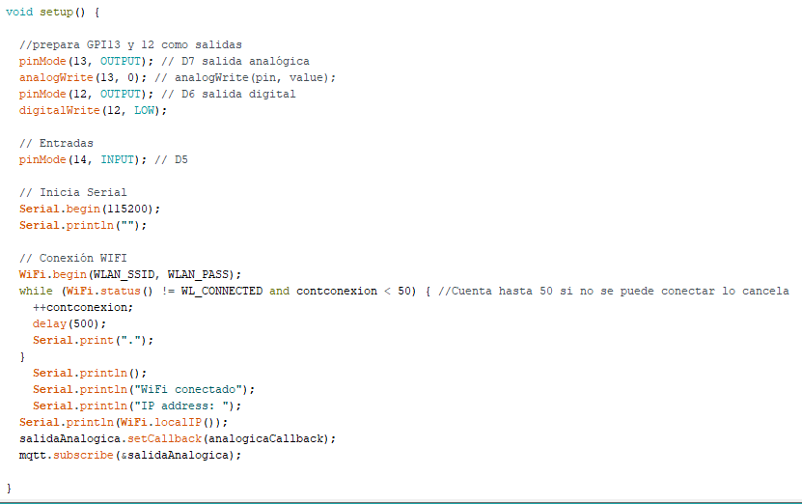

Ilustración 35 Conexión, pines y verifiación para una correcta conexión

Después de ello se procederá al envió de datos de manera constante de la temperatura, realizando el correspondiente acondicionamiento, para después poder enviar esos datos, y a su vez sea legible, y esto se pueda enviar cada cierto tiempo cuando se realice la medición eso quiere decir, que el MQTT Broker recibirá los datos en tiempo real.

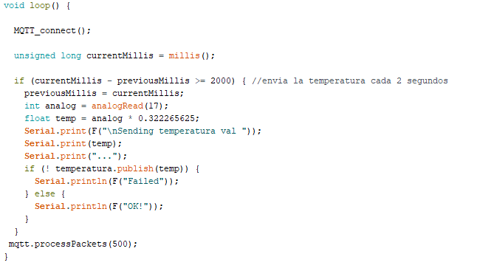

Ilustración 36 Envío de los datos de temperatura, y la verificación del envio de datos, si salio bien o mal

Para poder observar que se realizó la correspondiente conexión, se realiza el siguiente para ver si el dato se envió bien cuando resulto la conexión o fue un fallo.

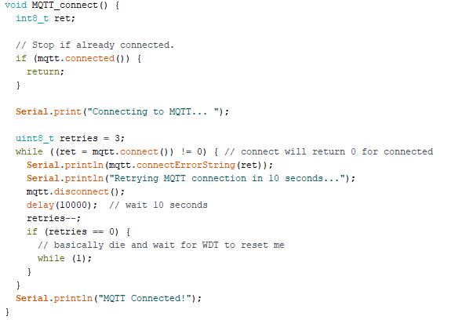

Ilustración 37 Verificación de la conexión

Después de ello, tenemos que realizar la manera de conexión de IFTTT con Adafruit para poder realizar una conexión correspondiente, y el envió de datos constantes para que este me envíe un mensaje cuando la temperatura haya excedido ese límite.

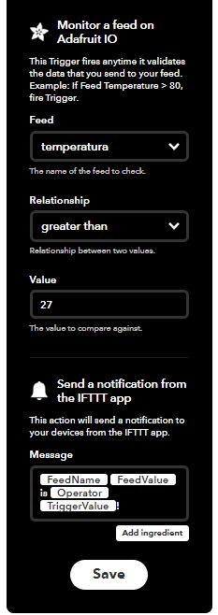

Ilustración 38 COnfiguración de adafruit para recibir un mensaje cuando se eleve la temperatura mayor a 27

Cuando se realice la configuración necesaria, se deberá verificar que es lo que sucede si se eleva la temperatura a ese rango y si se recibe un mensaje cuando suceda eso, por lo tanto, se verifica elevando la temperatura del sensor.

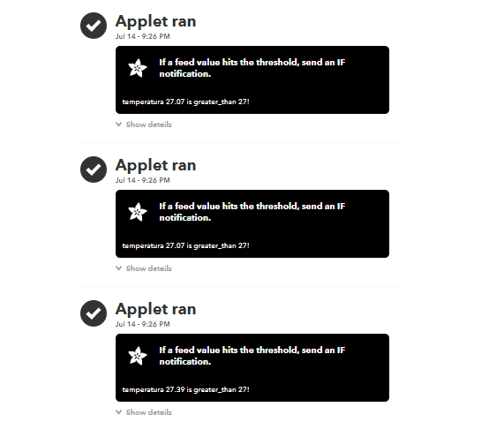

Ilustración 39 Verificación del envío del mensaje caundo se exceda la temepratura